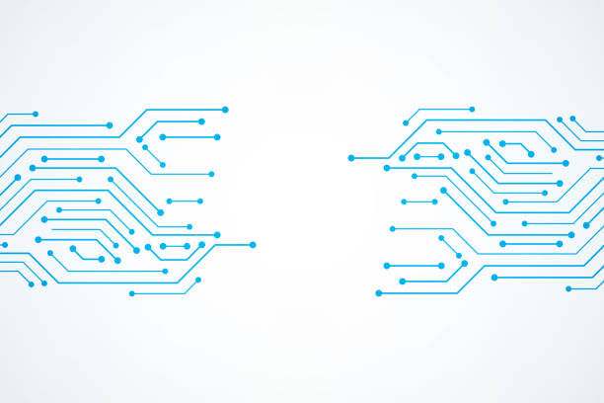
Abstracto
Repositorios en donde se encuentra el código
Mercurio relación de repositorios


Contenido
1. Presentación del Producto 3
1.1 Objetivo 3
1.2 Alcance 3
1.3 Fuera de Alcance 3
1.4 Definición 3

Identificación del Proyecto

Proyecto | OMS Mercurio
Líder Soriana | Antonio Gutiérrez Rosas
Líder ITechdev | Juan Carlos Guajardo Chávez
Analista
Arquitectura / Base Datos | Juan Carlos Guajardo / Eliseo Gijon Romero

Control de Versiones

No. de Versión | Fecha de cambio | Autor | Comentarios
1.0 | 12/01/2022 | Eliseo Gijon Romero | Creación del documento

1. Presentación del Producto

1.1 Objetivo
Relación de los repositorios donde se encuentra el código.

1.2 Alcance
Lista de recursos tecnológicos.

1.3 Fuera de Alcance

1.4 Definición
 | Repo | Descripción
 | https://dev.azure.com/soriana/Mercurio | Documentación y seguimiento de despliegues
 | https://dev.azure.com/soriana/OMS%20Mercurio%20Engine | Servicios backend
 | https://dev.azure.com/soriana/OMS%20Mercurio%20Front | OMS front end, Callcenter
 | https://dev.azure.com/soriana/OMS%20Mercurio%20Servicios | Servicios, functions apps
 | https://dev.azure.com/soriana/OMS%20Mercurio%20TMS%20Front | TMS front end

